
BURKINA FASO
-----
Unité - Progrès - Justice
MINISTERE DE L' AGRICULTURE DE L'HYDRAULIQUE ET DES,
RESSOURCES HALIEUTIQUES
MNISTERE DES FINANCES ET DU BUDGET
Arrêté conjoint n02004/ .0.00.53... ... ... ./MAHRH/MFB portant création,
attributions, composition et fonctionnement p'un Comité d'orientation et de coordination entre le Ministère de l'Agriculture, de l'Hydraulique et des Ressources Halieutiques et les Partenaires du sous secteur Eau Potable et . Assainissement

LE MINISTRE D'ETAT, MINISTRE DE L'AGRICULTifRE DE L'HYDRAULIQUE ET DES RESSOURCES HALIEUTIQ
.- "r'\'o"
. CI' ~\':\~\ ,.; ." ,..
LE MINISTRE DES FINANCES ET DU BUDGE ;,~ 6.;'~'N.\~~f'! ,;lJ
1
.. " '\ / ,. ..- ,,>
Vu a constItutIOn; - .. " . . '~Q~;--- rrf"'
. v - -C'., "", ",.,
Vu le Décret n02002-204/PRES du 06 juin 2002, portant nomination du Premier Ministre;
Vu le Décret n02002-205/PRES/PM du 10 juin 2002, portant composition du gouvernement du 3urkina Faso;
Vu le Décret n02002-255/PRES/PM du 18 juillet 2002, portant attributions des membres du Jouvernement;
Vu le Décret n02002-317/PRES/PM/MAHRH du 02 août 2002, portant organisation du Ministère de , Agriculture, de l'Hydraulique et des Ressources Halieutiques;
Vu l'Arrêté n02002-063/MAHRHISG/DGAEP du 19 novembre 2002 portant attribution, organisation ~t fonctionnement de la Direction Générale de l'Approvisionnement en Eau Potable;
Vu le Décret n098-365/PRES/PM/MEE du 10 septembre 1998 portant adoption du document de )olitique et stratégies en matière d'eau;
Vu le Décret n02000-514/PRES/PM/MEE du 03 novembre 2000 portant adoption d'un document :adre de la réforme du système de gestion des infrastructures hydrauliques d'approvisionnement en ~au en milieu rural et semi urbain au Burkina Faso;
Vu le Décret n° 2001-126/PRES promulguant la loi nOO02-2001/AN du 08 février 2001 portant loi 1'orientation relative à la gestion de l'eau;
Vu le Décret n° 2003-220/PRES/PM/MAHRH du 06 mai 2003 portant approbation du plan d'action )our la gestion intégrée des ressources en eau (P AGIRE) ;
Vu la nécessité de mettre en place et d'animer un cadre unique d'orientation et de coordination des nterventions dans le sous secteur de l'approvisionnement en eau potable et de l'assainissement au 3urkina Faso;
A R R E T ENT

TITRE 1 : CREATION
Artide 1 : Dans le cadre de la préparation et de la mise en œuvre d'un Programme National d'Approvisionnement en Eau Potable et d'Assainissement en we de contribuer à l'atteinte des objectifs du Cadre Stratégique de lutte contre la Pauvreté (CSLP) et des Objectifs de Développement du Millénaire (ODM), il est créé un Comité d'orientation et de coordination du sous secteur Eau Potable et Assainissement.
TITRE fi : ATIRIBUTIONS
Artide 2 : Le Comité d'orientation et de coordination est un cadre de planification, de coordination, de suivi et de capitalisation. fi a pour mission d'assurer la concertation et de promouvoir la synergie entre les differents acteurs du sous secteur eau potable et assainissement: l'Etat, les Collectivités locales, le Secteur privé, la Société civile et les Partenaires Techniques et Financiers. Pour ce faire, le Comité est chargé de:
CJ Proposer à l'approbation du Ministre chargé de l'eau, une feuille de route relative à l'atteinte
des Objectifs de Développement du Millénaire en matière d'eau potable et d'assainissement;
CJ Suivre et coordonner l'avancement de l'ensemble des initiatives et appuis au sous secteur eau potable et assainissement en veillant au respect des principales étapes du processus devant conduire à 0 l'atteinte des objectifs du CLSP et des Objectifs de Développement du Millénaire (ODM) ;
CJ développer une approche programmatique qui permet de convenir des priorités sectorielles et des investissements à réaliser ;
CJ définir et assurer le suivi d'un cadre budgétaire permettant de disposer d'un tableau de bord en ce qui concerne: les priorités régionales du pays, la répartition des financements entre partenaires au développement et Etat burkinabé, l'efficacité dans l'atteinte des objectifs fixés selon la périodicité convenue, le suivi des indicateurs nationaux dans le domaine de l'approvisionnement en eau potable en lien avec le CSLP et les ODM ;
CJ créer les conditions pour la mise en œuvre du programme national d'approvisionnement en eau potable et d'assainissement dans un cadre unique et cohérent d'intervention;
CJ évaluer la performance du sous secteur eau potable et assainissement sur la base des rapports annuels d'exécution et des indicateurs définis en conformité avec les objectifs du CSLP ;
CJ faire toute recommandation pertinente pour la mise en œuvre des stratégies sous sectorielles et pour la réalisation d' études complémentaires jugées nécessaires.
TITRE m: COMPOSmON DU COMITE D'ORIENTATION ET DE COORDINATION
Article 3 : Le Comité d'orientation et de coordination comprend:
~ : Le Directeur Général de l'Approvisionnement en Eau Potable
Vice président: Le Directeur Général de la Coopération
Membres:
Représentants de l'administration (17):
- le Directeur Général de l'Office National de l'Eau et de l'Assainissement (ONEA) ;
le Directeur Général de l'Inventaire des Ressources Hydrauliques (DGIRH) ;
le Directeur Général du Fonds de l'Eau et de l'Equipement Rural (FEER);
le Secrétaire Permanent du Plan d'Action pour la Gestion des Ressources en Eau (SP/P AGIRE) ;
le Directeur des Etudes et de la Planification du Ministère de l'Agriculture, de 1 'Hydraulique et
des Ressources Halieutiques (DEPIMAHRH) ;
- le Directeur de l'Hydraulique Urbaine et Semi Urbaine (DHUSU);
- le Directeur de l'Hydraulique Villageoise (DHV) ;
- le Coordonnateur du Programme de la Réforme sur le système et de maintenance des
inftastructures hydrauliques d'approvisionnement en eau en milieu rural et semi urbain;
le Coordonnateur du PNGT 2 ;
le Directeur Général du Budget (DGB) ;
le Secrétaire Permanent des Politiques et Programmes Financiers (SP/PPF);
- le Directeur Général de l'Economie et de la Planification (DGEB);
- le Secrétaire Technique de Coordination des Politiques de Développement Economique et
Sociale (STCIPDES) ;
- le Directeur de 1 'Hygiène Publique et de l'Education pour la Santé (DHPES) ;
- le Directeur Général de l'Amélioration du Cadre de Vie (DGACV) ;
- le Directeur des Etudes et de la Planification du Ministère de l'Administration Territoriale et
de la Décentralisation (DEPIMATD);
le Directeur des Etudes et de la Planification du Ministère de l'Education de Base (DEPI MEBA).
Représentants des partenaires techniques et financiers (10) :
- l'Union Européenne;
le Royaume de Danemark;
l'Agence Française de Développement; la Banque Mondiale;
l'UNICEF;
la République de Chine;
- la BAD ;
- laKFW;
- la Coopération Japonaise (llCA);
- la BOAD.
Représentants de l'Association des Municipalités du Burkina Faso (AMBF) : (03)
- Mairie de Ouagadougou; - Mairie de Bobo-Dioulasso ; - Mairie d'une ville moyenne
Représentants des ONG: (03)
- Eau Vive;
- Water Aïd;
- CREP A Antenne nationale du Burkina Faso
Représentants des bureaux d'études: (02)
- Association des Bureaux et Conseils
Article 4 : Le Comité d'orientation et de coordination peut faire appel à toute personne physique ou morale dont la contribution au cadre est jugée nécessaire.
TITRE IV : FONCTIONNEMENT
Article 5: Le Comité d'orientation et de coordination est rattaché au Secrétariat Général du Ministère de l'Agriculture, de l'Hydraulique et des Ressources Halieutiques.
Article 6: Le Comité d'orientation et de coordination est animé par le Directeur Général de l'Approvisionnement en Eau Potable qui en assure la gestion quotidienne et qui rend compte au Secrétaire Général du MAHRH.
Article 7: Le Comité d'orientation et de coordination se réunit au moins deux (02) fois par an en session ordinaire sur convocation de son Président. Toutefois, il peut se réunir en session extraordinaire chaque fois que de besoin. L'objet, l'ordre du jour et le lieu de la réunion ainsi que les documents y afférents sont communiqués aux membres, quinze (15) jours avant la tenue de la réunion.
Article 8: Le Comité d'orientation et de coordination délibère sur les points inscrits à l'ordre du jour de chaque session. Les délibérations sont consignées dans des comptes-rendus signés par le président et le rapporteur.
Article 9:
Les décisions du Comité d'orientation et de coordination sont prises par consensus.
Article 10: Le Comité d'orientation et de coordination est imputable de toutes décisions d'ordre stratégique. Il confie la mise en œuvre des décisions à la cellule ad hoc de suivi.
Article Il: La cellule de suivi a en charge, en relation avec le Président du Comité, l'organisation
des réunions du Comité. Il assure le suivi continu des dossiers traités par le Comité.
Article 12 : Le secrétariat du Comité d'orientation et de coordination est assuré par le Directeur de l'Hydraulique Urbaine et Semi Urbaine. .
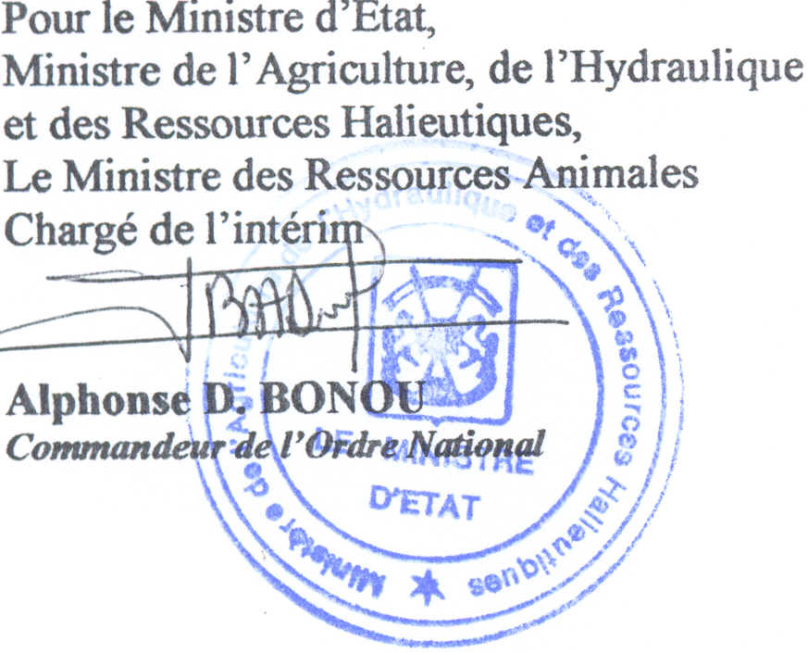

TITRE V : DISPOSmONS FINALES
Article 13 : Le Secrétaire Général du Ministère de l'Agriculture, de l'Hydraulique et des Ressources Halieutiques est chargé de l'application du présent arrêté qui prend effet pour compter de sa date de signature et qui sera enregistré, publié et communiqué partout où besoin sera.
Ouagadougou, le 2 5 ocr 2004

